Описание методической разработки
Сведения об авторе

Фамилия, имя, отчество | Оломская Елена Петровна
Регион/ Район/ населенный пункт | Саратовская область Фёдоровский район с. Калуга
Место работы | МОУ ООШ с. Калуга
Должность (преподаваемый предмет) | Учитель английского языка
Аннотация методической разработки

Образовательная программа, используемая для преподавания данного предмета | Авторская программа О.В. Афанасьева, И.В. Михеева, К.М. Баранова
УМК | О.В. Афанасьева, И.В. Михеева, К.М. Баранова «Rainbow English» издательство «Дрофа»
Предмет | Английский язык
Класс | 5
Тема урока | Россия – моя страна. Артикль the c географическими названиями.
Тип урока | Урок открытия новых знаний
Время реализации урока | 40 минут
Цель урока: | Формирование коммуникативной компетенции учащихся на основе лексических единиц, речевых и грамматических структур по страноведческой тематике
Задачи урока: | Образовательные:  Формирование и закрепление системы знаний, умений по теме “Россия – моя страна” путем интеграции школьных предметов: английского языка и географии, изучение правила использования определенного артикля “the” с географическими названиями;  Воспитательные:  Формирование у учащихся уважения и интереса к своей стране, её ресурсам; воспитание культуры общения, поддержание интереса к иностранному языку и географии, формирование потребности в практическом использовании иностранного языка в сфере учебной деятельности;  Развивающие:  Развитие кругозора учащихся, развитие памяти, внимания; способности интегрировать сведения из области географии – умения работать с географической и контурной картой
Планируемые результаты: | Метапредметные УУД:  Формирование мотивации к изучению английского языка и географии; умение адекватно использовать коммуникативные, прежде всего речевые, средства для решения различных коммуникативных задач;  Личностные: Формирование толерантного отношения, формирование коммуникативной компетенции в общении и сотрудничестве со сверстниками; анализировать свою деятельность; формулировать собственное мнение и его аргументировать;  Предметные: Формирование практических умений, использовать полученные знания из разных областей; знать и правильно применять на практике определенный артикль; употребление лексики по данной теме;
Формы контроля и диагностики достижения результатов обучения | Индивидуальная, парная, групповая, фронтальная
Необходимое оборудование | Компьютер, интерактивная доска, УМК, аудиоприложение. – (Rainbow English);
Дидактическое обеспечение | Раздаточный материал (Приложения 1-3)
ЭОРы | https://www.jigsawplanet.com/?rc=play&pid=37a25e0607d1  https://www.youtube.com/watch?time_continue=49&v=Av0cMr0HTJM  https://www.youtube.com/watch?time_continue=73&v=5oucZ7t1CzI  http://linguapedia.info/english-tests/articles-geo.html

Методические рекомендации по проведению урока
Идя в ногу со временем, образование претерпевает изменения. Одно из отличий современного образования является использование информационных технологий. Безусловно, применение ИКТ помогает сделать урок более эффективным, наглядным, а также повысить мотивацию обучающихся.
В своём уроке я использую следующие социальные сервисы:
1.​ www.youtube.com
Типичные задания при работе с видеоматериалом применимы и к сервису YouTube, его можно использовать в следующих аспектах:
покадровый просмотр, обсуждение или озвучивание отдельных кадров;
использование так называемого стоп-кадра для выбора и обсуждения той или иной сцены;
использовать при проведении динамической паузы
2. https://www.jigsawplanet.com/
Пазл-технология требует хорошо продуманной структуры, обозначенных целей, обоснования актуальности предмета исследования для всех участников, обозначения источников информации, продуманных методов, результатов. Целесообразно вести данную технологию в организационно-мотивационном этапе для создания мотивационной обстановки урока.
3. http://linguapedia.info/
Данный сетевой ресурс активно использую для проведения онлай-викторин в частности («Артикль –the- c географическими названиями»), а также для введения новой лексики .

ОРГАНИЗАЦИОННАЯ СТРУКТУРА УЧЕБНОГО ЗАНЯТИЯ

Деятельность учителя | Деятельность учащихся |  | Используемые ЦОРы/ЭОРы
I.Организационно-мотивационный этап
Определение темы создание мотивационной обстановки урока
1. Учитель: Good morning boys and girls!  We are glad to see you. first of all look at each other, smile to each other, let us make our lesson not just useful and interesting,  Сегодня мы проведем необычный урок, на котором объединяются знания из двух предметов: географии и английского языка. И сегодняшний урок мы начнем с игры-пазл.  Учитель: Look at the board, please.  What are we going to speak about at the lesson as you think?  What do you already know about the country? | 1. Настраиваются на урок и на восприятие  англоязычной речи. Определяют тему и цель урока: The title of our lesson Russia.  Учащиеся вспоминают все, что знают, изучали, слышали о России: (the official name of the country, its flag, its capital, names of some presidents and other famous people, etc.) | На экране спроецированы детали пазла, учащимся требуется восстановить картинку и догадаться какая будет тема урока.  https://www.jigsawplanet.com/?rc=play&pid=37a25e0607d1  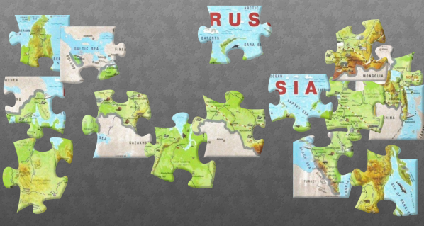
II. Формирование новых знаний
Знакомство географическими объектами и работа с контурной картой России
1. Учитель: Знакомит учеников с новой информацией в форме обучающего видео (лексика по теме «Артикль the c географическими названиями.»)  2. Учитель: просит, используя учебник и аудиозапись воспроизвести географические названия.  3. Учитель: предлагает учащимся разделиться на пары и заполнить контурную карту России данными географическими названиями:  thePacific ocean, the Atlantic Ocean, the Urals, the Caucasus Mountains, the Far East, the Black Sea, the Caspian Sea, Siberia, Lake Baikal. | 1. Изучают теоретический материал, и учатся применять его на практике.  2. Воспринимают на слух информацию и воспроизводят названия географических названий на английском языке.  3. В паре отмечают на конкурной карте географические объекты. Обсуждают полученные результаты. |  | 1.https://www.youtube.com/watch?time_continue=49&v=Av0cMr0HTJM  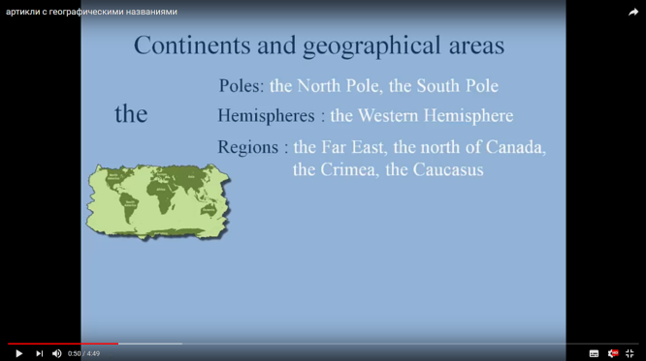  2. Используется учебник (page 97 exercise 4A) и аудиозапись к учебнику  3. Приложение №1
III. Динамическая пауза
Создание оптимальных условий для сохранения и укрепления здоровья учащихся, через активизацию их творческих способностей
1. Учитель : Let’s listen and dance. организует динамическую паузу.  Let’s listen and dance. | 1. Ученики выполняют упражнения и поют песню |  | 1.https://www.youtube.com/watch?time_continue=73&v=5oucZ7t1CzI  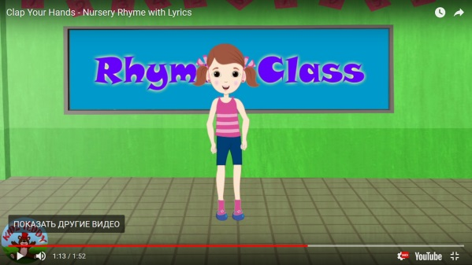
IV.Этап закрепления и первичной проверки
Лексико-грамматический практикум. Первичная проверка знаний
1. Учитель: предлагает небольшую викторину по пройденному материалу  «Артикль the c географическими названиями.») | Выполняют тест, а затем высказывают свои предположения. |  | 1. http://linguapedia.info/english-tests/articles-geo.html  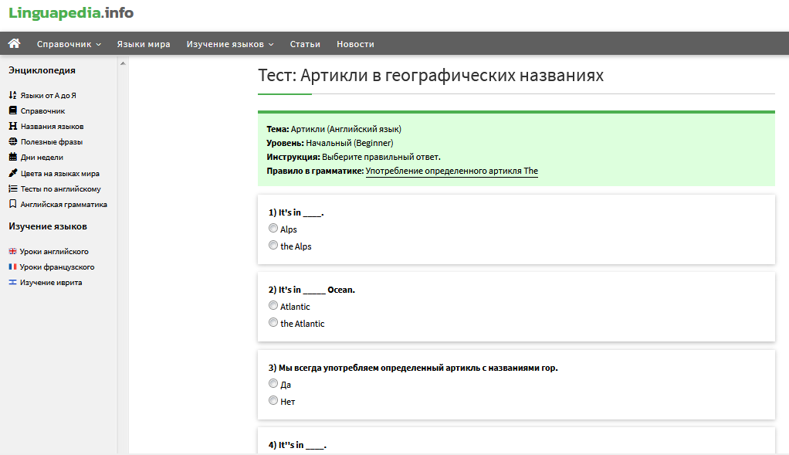
V. Рефлексивная деятельность урока
Рефлексия деятельности
1. Учитель: предлагает учащимся,разделиться на группы и составить Синквейн по теме «Россия» (одна строка на русском языке, другая на английском). Результаты записываются в рабочий лист.  2. Учитель: I think that today we had a very interesting and useful lesson.  Прием «Солнышко»  3. Учитель: раздаёт учащимся оценочные листы и просит самостоятельно их заполнить. | Example (пример синквейна):  My country  Огромная, мощная  Extend, like, live  Я горжусь своей страной  Motherland  Составляют синквейн, а затем анализируют  свою работу  2. Выражают своё отношение к работе на уроке.  3. Самостоятельно заполняют оценочные листы. |  | Работа с использованием раздаточного материала (Приложение 2)  2. На доске прикреплен круг от солнышка, детям раздаются лучики желтого и голубого цветов.  Лучики нужно прикрепить к солнышку: желтого цвета –  мне очень понравилось занятие, получил много новой и интересной информации; голубого цвета – занятие не интересное, не получил новой и нужной информации.  3. Использование раздаточного материала  (Приложение 3)
VI.Объяснение домашнего задания
Дальнейшее самостоятельное применение полученных знаний дома
Обязательное задание: Выучить географические названия, работа с картой (page 101 exercise 10)  Дополнительное задание желанию:  Разработать проект «Туристический маршрут по Саратовской области» | Задают уточняющие вопросы.  Зрительно изучают содержание домашнего задания и инструкцию по выполнению.

Приложение 1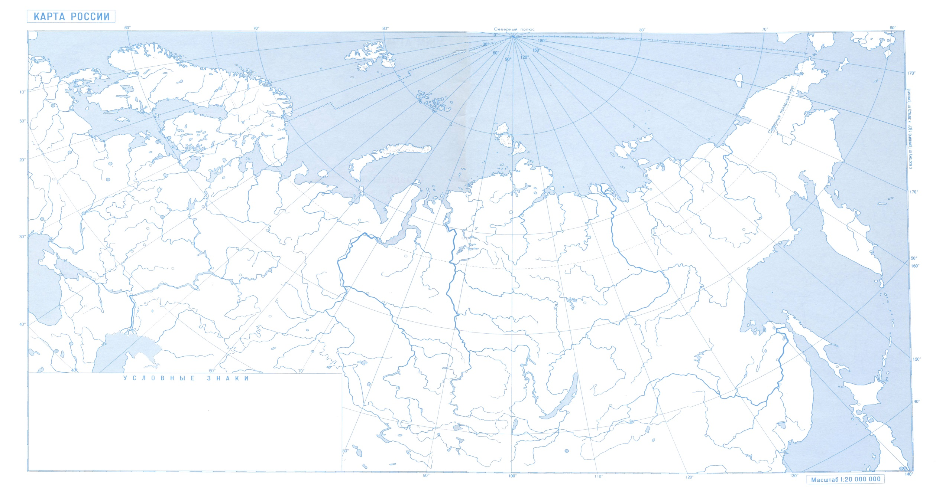
Приложение 2
Рабочий лист «Синквейн»
Лексика для использования: numerous places of interest, multinational country, I am proud, the population of Russia, natural wealth.
1 строка – одно слово, обычно существительное, отражающее главную идею;
2 строка – два слова, прилагательные, описывающие основную мысль;
3 строка – три слова, глаголы, описывающие действия в рамках темы;
4 строка - фраза из нескольких слов, выражающая отношение к теме;
5 строка – одно слово (ассоциация, синоним к теме, обычно существительное, допускается описательный оборот, эмоциональное отношение к теме).
1 строка: _____________________________________________________________________________
Перевод:______________________________________________________________________________
2 строка:______________________________________________________________________________
Перевод:______________________________________________________________________________
3строка:______________________________________________________________________________________
Перевод:______________________________________________________________________________
4 строка: _____________________________________________________________________________________
Перевод:______________________________________________________________________________
5 строка:______________________________________________________________________________
Перевод:______________________________________________________________________________

Оценочный лист учащегося Приложение 3
Ф.И. учащегося:___________________________________________________
Тема урока________________________________________________________
Задание 1. Работа с учебником и аудиозаписью ( оценка ставится самостоятельно)
Оценка: ________
Задание 2. Работа с контурной картой ( оценка ставится напарником)
Оценка: ________
Задание 3. Викторина ( оценка ставится самостоятельно)
Оценка: ________
Задание 4. Синквейн (оценка ставится капитаном команды)
Оценка: ________

Итоговая оценка:________(ставится учителем)

